ACTA DE RECUPERACIÓN

(Agosto 09 del 2021)

Siendo las **11:50 a.m.** del día **Viernes 06 de Agosto de 2021**, se reunieron en el patio interno de la Sede Principal, Sección Primaria el equipo Docente y Directivo-Docente de la INSTITUCIÓN EDUCATIVA ANTONIO NARIÑO de IBAGUÉ, para establecer el *COMPROMISO DE RECUPERACIÓN DE LOS DIAS A RECUPERAR POR EL PARO*, de conformidad con lo direccionado en la Circular Semibague No. 0269 de fecha Julio 30 de 2021, quedando acordado de la siguiente manera, por unanimidad por el cuerpo docente que debe recuperar total o parcialmente los días señalados a continuación:

# *Abril:*

|  |  |  |  |
| --- | --- | --- | --- |
| **Día** | **Actividad** | **Circular** | **Se recupera** |
| 28 | Paro nacional | | No |
| 29 | Paro nacional | 10 | Si |
| 30 | Se orientó clase | | No |

## Mayo

|  |  |  |  |
| --- | --- | --- | --- |
| **Día** | **Actividad** | **Circular** | **Se recupera** |
| 1 | Festivo | | No |
| 2 | Festivo | | No |
| 3 | Plantón plaza de Bolívar | 11 | Si |
| 4 | Se orientó clase | | No |
| 5 | Paro nacional | | No |
| 6 | Zonal | 15 | Si |
| 7 | Plantón parque Murillo | 16 | Si |
| 8 | Festivo | | No |
| 9 | Festivo | | No |
| 10 | Se orientó clase | | No |
| 11 | Caravana Cajamarca | 18 | Si |
| 12 | Paro nacional | | No |
| 13 | Jornada Lúdica | 20 | Si |
| 14 | Marcha carnaval | | No |
| 15 | Festivo | | No |
| 16 | Festivo | | No |
| 17 | Festivo | | No |
| 18 | Día del maestro | | No |
| 19 | Paro nacional | | No |
| 20 | Convocatoria SIMATOL | | No |
| 21 | Semaforatón | 22 | Si |
| 22 | Festivo | | No |
| 23 | Festivo | | No |
| 24 | Plantón Parque Murillo | 24 | Si |
| 25 | Saludo a caravana en mirolindo | 27 | Si |
| 26 | Paro nacional | | No |
| 27 | Caravana vehícular a Mariquita | 28 | Si |
| 28 | Paro nacional | | No |
| 29 | Festivo | | No |
| 30 | Festivo | | No |
| 31 | Convocatoria SIMATOL | | No |

# *Junio*

|  |  |  |  |
| --- | --- | --- | --- |
| **Día** | **Actividad** | **Circular** | **Se recupera** |
| 1 | Caravana desde IE Ambiental Com. | 29 | Si |
| 2 | Plantón Parque Murillo Toro | 30 | Si |
| 3 | Facebook live | 31 | Si |
| 4 | Plantón Casa del Maestro | 32 | Si |
| 5 | Festivo | | No |
| 6 | Festivo | | No |
| 7 | Festivo | | No |
| 8 | Día del estudiante | | No |
| 9 | Paro nacional | | No |
| 10 | Plantón frente a la alcaldía | 35 | Si |
| 11 | Paro nacional | | No |

A partir del martes 17 de agosto y hasta el martes 28 de septiembre de 2021, debido a que los días 30 abril, 4 y 10 de mayo se laboró con normalidad en el Institución; para un total de 15 días efectivos de Recuperación, con 30 horas semanales.

Se recuperará en contrajornada escolar diaria de 3 horas, trabajando con el horario de clases diario establecido desde el inicio escolar, pero con periodos de clase de 30 minutos.

Se deben tener en cuenta las siguientes particularidades:

1. *Docente JAIME ADALBERTO FLÓREZ SANDOVAL*:

Teniendo en cuenta que tengo un compromiso adquirido con la Universidad del Tolima en la calidad de catedrático que sustento con el campus que para el semestre actual esgrimo en horario miércoles 14:00 – 16:00 y jueves 14:00 – 17:00; y con el espíritu de responsabilidad, coherencia y compromiso con la I.E. que me caracteriza, respetuosamente le presento mi propuesta para recuperar los días del paro del presente año en los siguientes términos:

De los 15 días a recuperar, he realizado trabajo con la comunidad en los siguientes términos:

|  |  |
| --- | --- |
| Fecha | Actividad |
| 21-may | Inclusión de “resistencia” en el proyecto guardianes de la vida: Ida a vereda de coello por el can, llevada a la veterinaria y regreso con gastos cubiertos |
| 17-jun | Simulacro ICFES 11-1 sesión 1 |
| 18-jun | Simulacro ICFES 11-1 sesión 2 |
| 21-jun | Control de “resistencia” en el proyecto guardianes de la vida: Ida a vereda de coello por el can, llevada a la veterinaria y regreso con gastos cubiertos |

De esa manera, para los 11 días restantes por recuperar, traducidos en 66 horas presento la siguiente propuesta:

|  |  |
| --- | --- |
| **Actividad** | **Horas** |
| Simulacro 2 s1 11-1 | 4 |
| Simulacro 2 s2 11-1 | 4 |
| Simulacro 2 s1 11-2 | 4 |
| Simulacro 2 s2 11-2 | 4 |
| Visita virtual UT grados 10 y 11 | 3 |
| Orientación vocacional 10 y 11 | 3 |
| Asesoría Milton Ochoa | 3 |
| Entrega de boletines 2p | 3 |
| Entrega de boletines 3p | 3 |
| Evaluación de servicio social | 3 |
| Consejo académico con el SENA | 2 |
| **Total** | **36** |

En ese sentido, para las 30 horas restantes, propongo 10 (diez) sesiones de 3 horas cada una, en los días lunes y martes durante las primeras 5 (cinco) semanas desde las que se comiencen los espacios de recuperación, jornadas en las que atenderé a estudiantes en horario de trabajo institucional según las condiciones y directrices proporcionadas.

Cordialmente,



Jaime A. Flórez S.

c.c. 14135394

Docente de aula

1. Docente *CLARA VICTORIA FORERO ROCHA*:

Propuesta de los días a recuperar por el paro nacional según circular Semibagué 0269 de 30/07/2021 y teniendo en cuenta la circular informativa Nº 47 comité ejecutivo de SUTET – SIMATOL donde se establece que: “en la que el plan de recuperación será fruto de acuerdo entre docentes y directivos docentes y debe ser radicado por rectoría de la respectiva Institución Educativa ante Secretaría de Educación de Ibagué”. Según lo pactado en la reunión general de docentes de la IEAN sostenida el viernes 6 de agosto se deben reponer 15 días de jornadas completas de labor para un total de 84 horas, que se hará de 2:00 a 5:00 p.m de lunes a viernes. Por lo anterior y debido a que tengo trabajo como Fonoaudióloga a nivel domiciliario, además de estar cursando con la Universidad Pedagógica de Colombia un diplomado de Formación Sindica, le propongo lo siguiente:

|  |  |
| --- | --- |
| **ACTIVIDAD** | **DESCRIPCIÓN** |
| Visita virtual U.T | 1 Jornada de 3 horas para visita virtual, motivación y oferta académica para los estudiantes de la media técnica. |
| Orientación  vocacional | 1 Jornada de 3 horas para una charla de orientación vocacional dirigida a estudiantes de la media técnica y con apoyo del docente orientador. |
| Asesoría de martes de  prueba | 1 jornada de 3 horas para socialización de los resultados del martes de prueba de Milton Ochoa y plan de mejoramiento para pruebas externas. |
| Entrega de boletines  segundo periodo | 1 jornada de 3 horas para entrega de boletines y atención a padres de familia  para analizar el rendimiento académico y formación integral de los estudiantes durante el segundo periodo |
| Entrega de boletines  tercer periodo | 1 jornada de 3 horas para entrega de boletines y atención a padres de familia  para analizar el rendimiento académico y formación integral de los  estudiantes durante el tercer periodo, |

|  |  |  |
| --- | --- | --- |
| Evaluación | y | 1 jornada de 3 horas para evaluar, proyectar y sensibilizar el servicio social con  estudiantes de la media técnica. |
| socialización | del |
| servicio social | 2021- |
| 2022 |  |
| Reunión con el SENA | | 1 jornada de 3 horas para participar en el Comité Académico de Evaluación y  seguimiento para aprendices con incumplimiento académico del programa  Técnico en Manejo Ambiental. |
| como director de | |
| grado con aprendices  incumplidos. | |
| Simulacros de Pruebas ICFES | | 4 jornadas de 4 horas de trabajo cada una de ellas. |
| **TOTAL** | | 45 HORAS |
| **Pendiente por** | | 39 HORAS |
| **recuperar** | |
| **Acompañamiento** | | **Como docente de Ciencias Naturales y Lengua Castellana, el acompañamiento en jornada** **contraria lo haré de 2:00 a 5: 00 p.m los días lunes, miércoles y jueves, hasta** **cumplir con el tiempo requerido ya que los martes y viernes tengo mis terapias domiciliarias y las asesorías por parte de tutores del diplomado.** D**e igual forma la Secretaría de Educación municipal de Ibagué y la organización sindical SUTET-SIMATOL, están analizando la posibilidad de realizar jornadas de capacitación los días sábados, y ese tiempo será tenido en cuenta como parte de la recuperación.** |
| **académico con** | |
| **estudiantes** | |

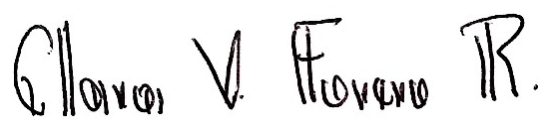

**CLARA VICTORIA FORERO ROCHA**

C.C 39739031 de Ubaté

Docente de aula IEAN

3. Docente HERNANDO MONTOYA ORTIZ

Propuesta de los días a recuperar por el paro nacional según circular Semibagué 0269 de 30/07/2021 y teniendo en cuenta la circular informativa Nº 47 comité ejecutivo de SUTET – SIMATOL donde se establece que: “en la que el plan de recuperación será fruto de acuerdo entre docentes y directivos docentes y debe ser radicado por rectoría de la respectiva Institución Educativa ante Secretaría de Educación de Ibagué”. Según lo pactado en la reunión general de docentes de la IEAN sostenida el viernes 6 de agosto se deben reponer 15 días de jornadas completas de labor para un total de 84 horas, que se hará de 2:00 a 5:00 p.m de lunes a viernes. Por lo anterior y debido a que tengo estudios de post grado en la Maestría con la Universidad de Santander (UDES), le hago la siguiente propuesta de recuperación:

|  |  |
| --- | --- |
| **ACTIVIDAD** | **DESCRIPCIÓN** |
| Visita virtual U.T | 1 Jornada de 3 horas para visita virtual, motivación y oferta académica para los estudiantes de la media técnica. |
| Orientación  vocacional | 1 Jornada de 3 horas para una charla de orientación vocacional dirigida a estudiantes de la media técnica y con apoyo del docente orientador. |
| Asesoría de martes de  prueba | 1 jornada de 3 horas para socialización de los resultados del martes de prueba de Milton Ochoa y plan de mejoramiento para pruebas externas. |
| Entrega de boletines  segundo periodo | 1 jornada de 3 horas para entrega de boletines y atención a padres de familia  para analizar el rendimiento académico y formación integral de los estudiantes durante el segundo periodo |
| Entrega de boletines  tercer periodo | 1 jornada de 3 horas para entrega de boletines y atención a padres de familia  para analizar el rendimiento académico y formación integral de los  estudiantes durante el tercer periodo, |

|  |  |  |
| --- | --- | --- |
| Evaluación | y | 1 jornada de 3 horas para evaluar, proyectar y sensibilizar el servicio social con estudiantes de la media técnica. |
| socialización | del |
| servicio social | 2021- |
| 2022 |  |
| Reunión con el SENA | | 1 jornada de 3 horas para participar en el Comité Académico de Evaluación y  seguimiento para aprendices con incumplimiento académico del programa  Técnico en Manejo Ambiental. |
| como director de | |
| Grado con aprendices incumplidos. | |
| Proyecto Pedagógico Transversal de Democracia y Derechos Humanos | | 4 jornadas de 4 horas de trabajo cada una de ellas. |
| **TOTAL** | | 45 HORAS |
| **Pendiente por** | | 39 HORAS |
| **recuperar** | |
| **Acompañamiento** | | **Como docente de Ciencias Sociales, el acompañamiento en jornada** **contraria lo haré de 2:00 a 5: 00 p.m. los días lunes, miércoles y jueves, hasta** **cumplir con el tiempo requerido ya que los martes y viernes tengo mis asesorías por parte de los tutores de la maestría. De igual forma la Secretaría de Educación municipal de Ibagué y la organización sindical SUTET-SIMATOL, están analizando la posibilidad de realizar jornadas de capacitación los días sábados, y ese tiempo será tenido en cuenta como parte de la recuperación.** |
| **académico con** | |
| **estudiantes** | |

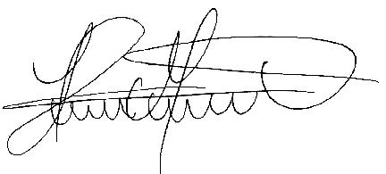Cordialmente,

**HERNANDO MONTOYA ORTIZ**

C.C 93.392.649 de Ibagué

Docente de aula IEAN

4. Docente JOSE FERNANDO MONTEALEGRE GIRALDO:

Propuesta de los días a recuperar por el paro nacional según circular Semibagué 0269 de 30/07/2021 y teniendo en cuenta la circular informativa Nº 47 comité ejecutivo de SUTET – SIMATOL donde se establece que: “en la que el plan de recuperación será fruto de acuerdo entre docentes y directivos docentes y debe ser radicado por rectoría de la respectiva Institución Educativa ante Secretaría de Educación de Ibagué”. Según lo pactado en la reunión general de docentes de la IEAN sostenida el viernes 6 de agosto se deben reponer 14 días de jornadas completas de labor para un total de 84 horas, que se hará de 2:00 a 5:00 p.m de lunes a viernes. Por lo anterior y debido a que tengo un vínculo contractual establecido con el INCAD- Universidad Popular del Cesar como docente y asesor de investigación de la maestría en Pedagogía Ambiental Para El Desarrollo Sostenible le propongo lo siguiente:

|  |  |
| --- | --- |
| **ACTIVIDAD** | **DESCRIPCIÓN** |
| Visita virtual U.T | 1 Jornada de 3 horas para visita virtual, motivación y oferta académica para los estudiantes de la media técnica. |
| Orientación  vocacional | 1 Jornada de 3 horas para una charla de orientación vocacional dirigida a  estudiantes de la media técnica y con apoyo del docente orientador. |
| Asesoría de martes de  prueba | 1 jornada de 3 horas para socialización de los resultados del martes de prueba  de Milton Ochoa y plan de mejoramiento para pruebas externas. |
| Entrega de boletines  segundo periodo | 1 jornada de 3 horas para entrega de boletines y atención a padres de familia  para analizar el rendimiento académico y formación integral de los estudiantes durante el segundo periodo |
| Entrega de boletines  tercer periodo | 1 jornada de 3 horas para entrega de boletines y atención a padres de familia  para analizar el rendimiento académico y formación integral de los  estudiantes durante el tercer periodo, |

|  |  |  |
| --- | --- | --- |
| Evaluación | y | 1 jornada de 3 horas para evaluar, proyectar y sensibilizar el servicio social con  estudiantes de la media técnica. |
| socialización | del |
| servicio social | 2021- |
| 2022 |  |
| Reunión con el SENA | | 1 jornada de 3 horas para participar en el Comité Académico de Evaluación y  seguimiento para aprendices con incumplimiento académico del programa  Técnico en Manejo Ambiental. |
| como director de | |
| grado con aprendices  incumplidos. | |
| **TOTAL** | | 21 HORAS |
| **Pendiente por** | | 63 HORAS |
| **recuperar** | |
| **Acompañamiento** | | **Como docente de ciencias naturales y física el acompañamiento en jornada**  **contraria lo haré de 2:00 a 5: 00 p.m los días lunes, miércoles y jueves, hasta**  **cumplir con el tiempo requerido ya que los martes y viernes tengo clase en las tardes como docente en la U.P.C.** D**e igual forma la Secretaría de Educación municipal de Ibagué y la organización sindical SUTET-SIMATOL, están analizando la posibilidad de realizar jornadas de capacitación los días sábados, y ese tiempo será tenido en cuenta como parte de la recuperación.** |
| **académico con** | |
| **estudiantes** | |

Agradezco su atención

Cordialmente,

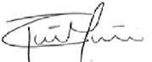

JOSE FERNANDO MONTEALEGRE GIRALDO

C.C 2230569 de Ibagué

Docente de aula IEAN

1. Docentes SEDE LA LOMA:

Los docentes de la sede la Loma, nos permitimos presentar una propuesta para la reposición de tiempo de las jornadas de paro, se plantea realizar 12 horas semanales, divididas de la siguiente manera: 4 horas diarias los días lunes, miércoles y viernes, dado que en la sede las docentes de las jornadas mañana realizan horas extras los días martes y jueves en contra jornada, lo anterior se propone para no afectar la realización de las mismas. Estas jornadas no afectara a los niños como horario extenuante, ya que la sede presenta multitareas y multigrados y cada día de reposición se atendería a dos grupos por dos horas, en total serias dos grupos de grados por cada día; cada niño recibiría dos horas de reposición, las 4 horas serian únicamente para el docente.

Adicional, queremos dar fe que los días 30 de abril, 4 y 10 de Mayo los docentes de la sede no participaron de paro y por el contrario se atendieron las actividades académicas regulares dejando evidencia en los formatos de trabajo en casa enviados a fin de cada mes por cada docente.

De ante mano agradecemos su atención y quedamos atentos a la respuesta de la presente solicitud.

Cordialmente,



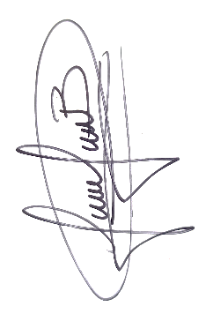Carolita Stefanny Morera Cuellar Rosemberg Peralta Vargas

Docente Docente

Luisa Fernanda Bayona

Docente

La 03:30 p.m. se da por terminada la reunión.

EN CONSTANCIA DE LO ANTERIOR SE FIRMA:

**FIRMANTES DEL ACTA DE RECUPERACIÓN DIAS DE PARO**

**SEDE PRINCIPAL**

**SECCIÓN PRIMARIA:**

1. Licenciada en Pre-Escolar, **MARTHA CECILIA RIVERA CARTAGENA**

Dirección de Grado **PRE-ESCOLAR**

1. Licenciada en Básica Primaria, **FLOR EDILSA LÓPEZ SÚA**

Dirección de Grado **PRIMERO**

1. Licenciada en Básica Primaria, **KAREN MILENA PAEZ MORENO**

Dirección de Grado **SEGUNDO**

1. Profesional Universitario, **MARTHA YOLIMA RUIZ RAMIREZ**

Dirección de Grado **TERCERO**

1. Licenciada en ética y Desarrollo Humano, **MARIA ESPERANZA HARTMANN GARZON**

Dirección de Grado **CUARTO**

1. **Licenciado en Educación Primaria, EDILBERTO PATIÑO CAMPOS**

Dirección de Grado **QUINTO**

**SECCIÓN SECUNDARIA:**

1. Licenciada en Biología y Química, **DIANA MILENA ESTUPIÑAN LÓPEZ**
2. Ingeniero Forestal, **JOSÉ FERNANDO MONTEALEGRE GIRALDO**
3. Profesional Universitario - Fonoaudióloga, **CLARA VICTORIA FORERO ROCHA**

Dirección de Grado **ONCE**

1. Licenciada en Español y Literatura, **BETTY LEGUIZAMÓN CONDE**

Dirección de Grado **DÉCIMO “A”**

1. Licenciada en Español y Literatura, **CAROLINA RAMIREZ ZAMORA**

Dirección de Grado **OCTAVO “B”**

1. Licenciada en Español y Literatura, **MABEL PATRICIA PÁRAMO ARGUELLO**

Dirección de Grado **NOVENO “A”**

1. Licenciada en Español e Inglés, **NN (**Reemplazo de la docente Ma, Nubia**)**

Dirección de Grado **SEXTO “A”**

1. Licenciado en Filosofía, **JOSÉ ALEXANDER PRIETO**

Dirección de Grado SÉPTIMO “B”

1. Profesional en Ciencias Sociales, **HERNANDO MONTOYA ORTIZ**

1. Ingeniero en Sistemas, **JOSÉ ARISTÓBULO GONZÁLEZ**

Dirección de Grado

1. Licenciado en Educación Física , **MANUEL ALFONSO GALINDO GALEANO**

Dirección de Grado NOVENO“B”

1. Licenciado en Matemáticas, **JAIME ADALBERTO FLÓREZ SANDOVAL**

Dirección de Grado **DÉCIMO“B”**

1. Ingeniero en Sistemas, **GUSTAVO CASTELLANOS**

Dirección de Grado **SÉPTIMO “A”**

1. Licenciado en Matemáticas, **JUDITH BARRAGÁN**

Dirección de Grado **SEXTO “B”**

1. Licenciada en Artes Plásticas, **MIRNA PALACIOS MURILLO**

Dirección de Grado **OCTAVO “A”**

**SEDES ANEXAS:**

**SEDE SANTA ANA**

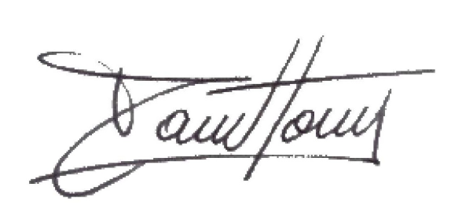

Licenciado en Educación Básica, **DAVID TORRES PEÑA**

Dirección de **MULTIGRADOS -**ESCUELA NUEVA**-**

**SEDE LA LINDA**



Normalista Superior, LUIS EDUARDO JOVEN ARIAS

Dirección de **MULTIGRADOS -**ESCUELA NUEVA**-**

**SEDE LA LOMA**

1. Licenciada en Educación Básica con énfasis en Ciencias Naturales, **LUISA FERNANDA BAYONA**

**Dirección de MULTIGRADOS (Pre-escolar, Primero y Segundo) -ESCUELA NUEVA-**



1. Profesional Antropóloga, **CAROLITA STEFANNY MORERA CUÉLLAR**

Dirección del Grupo 1: Grados 6º y 7º **-**POS PRIMARIA**- JT**



1. Profesional en Matemáticas, **ROSEMBERG PERALTA VARGAS**

Director del Grupo 2: Grados 8º y 9º -POS PRIMARIA- JT

**SEDE SAN ISIDRO**

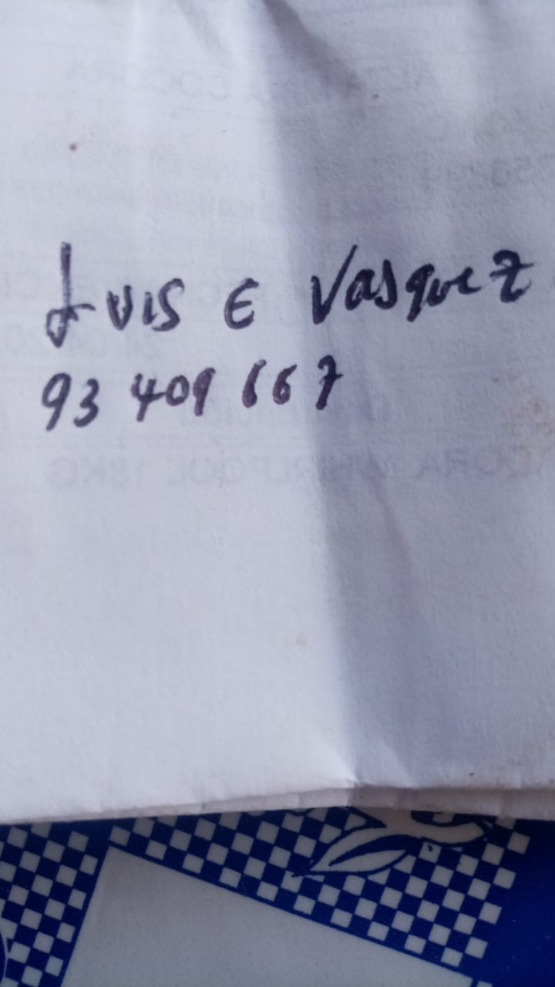

1. Licenciado en Educación Básica, **LUIS ENRIQUE VÁSQUEZ MONTIEL**

Dirección de **MULTIGRADOS -**ESCUELA NUEVA**-**

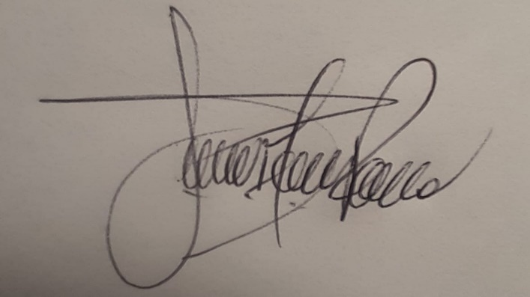

1. Profesional en Matemáticas, **JAIRO ANDRÉS RIVERA ESPINOSA**

Director de **SEXTO/NOVENO -**POS PRIMARIA**- JT**

**SEDE LA CIMA**

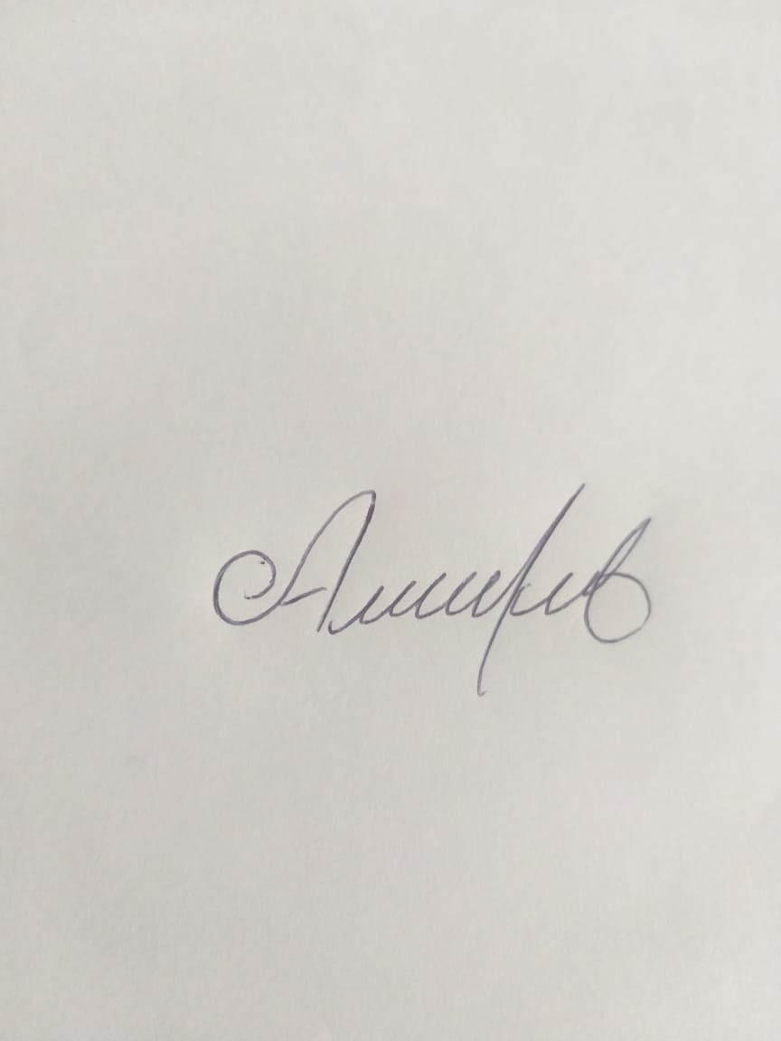

Licenciada en Educación Infantil y Preescolar**,** **AMANDA TOVAR JIMÉNEZ**

Dirección de **MULTIGRADOS -**ESCUELA NUEVA**-**

**SEDE SAN CRISTOBAL ALTO**

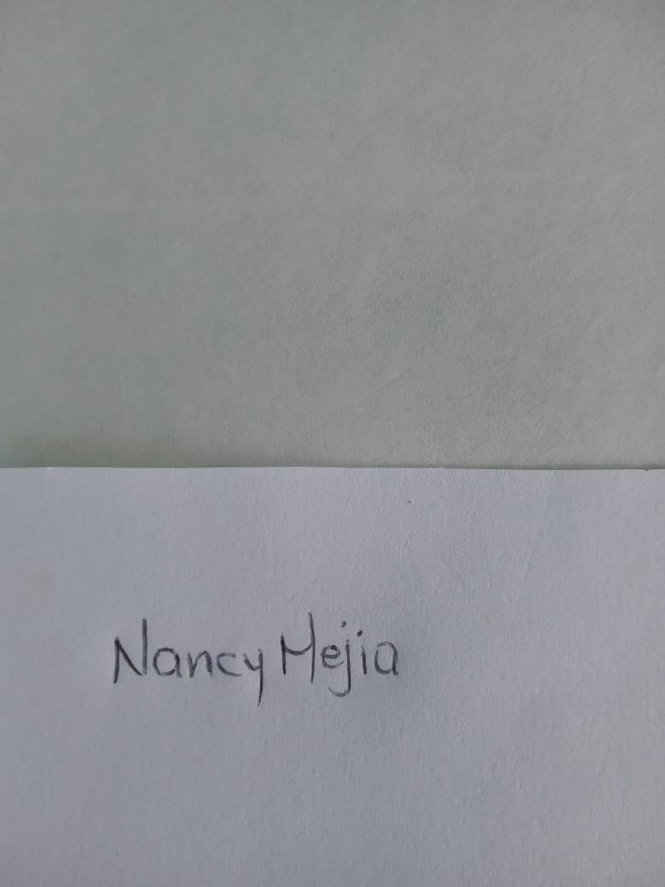

Licenciada Básica con énfasis en Matemáticas**,** **NANCY MEJÍA**

Dirección de **MULTIGRADOS -**ESCUELA NUEVA**-**

**SEDE SANTA BÁRBARA**

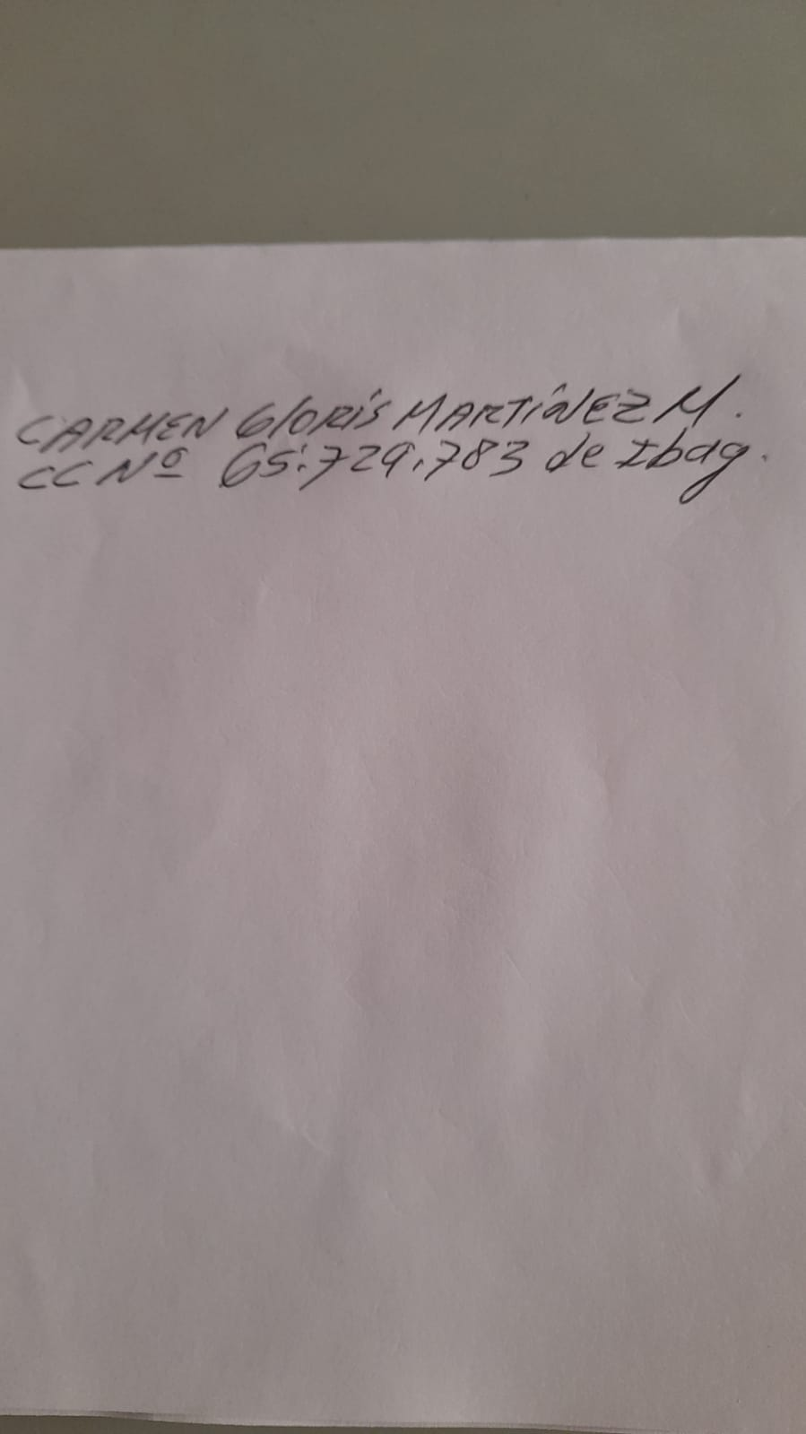

Normalista Superior, CARMEN GLORIS MARTÍNEZ MORENO

Director de **MULTIGRADOS -**ESCUELA NUEVA**-**

**DOCENTE ORIENTADOR**

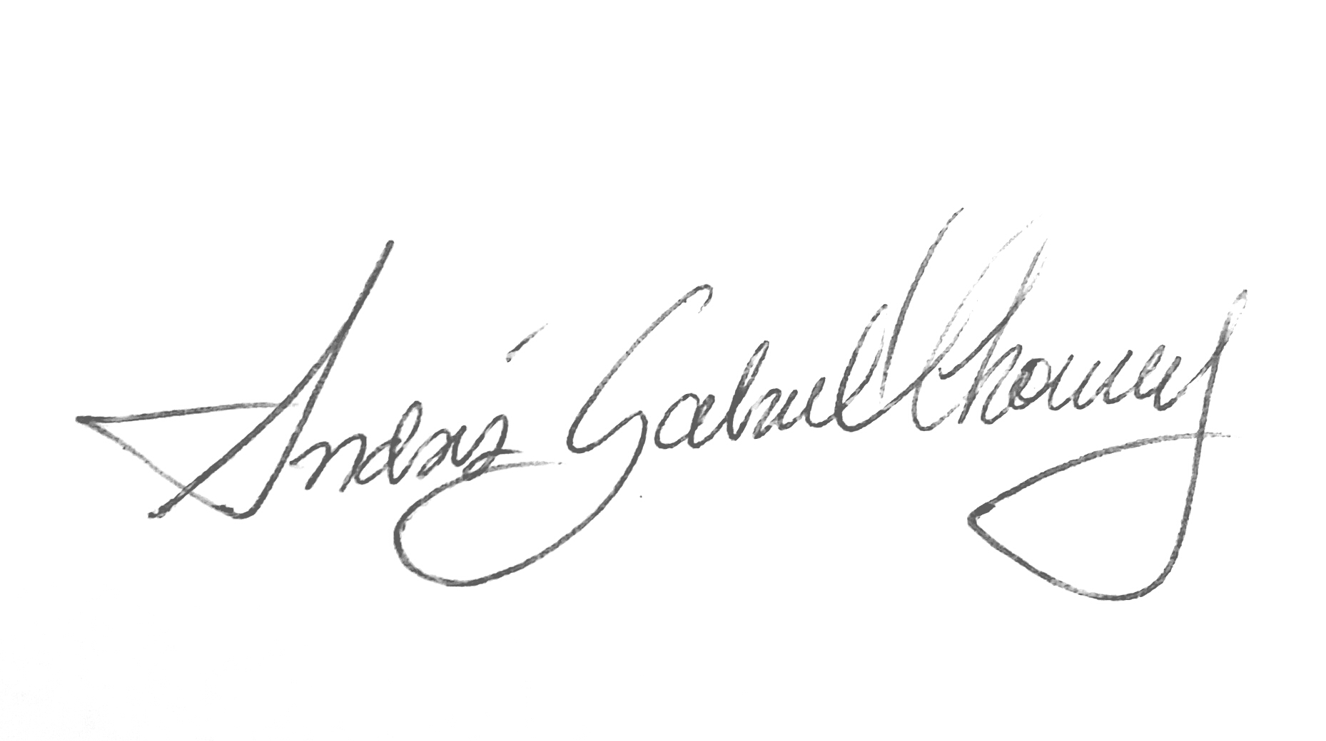

Psicólogo, ANDRES GABRIEL CHARRY

**DIRECTIVOS DOCENTES**

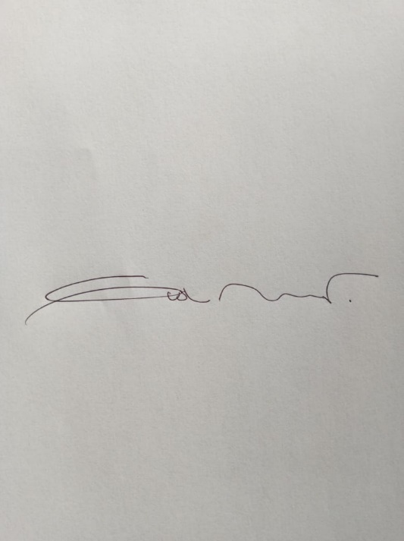

***GUSTAVO ANDRADE TRUJILLO JOSÉ EDUARDO BAQUERO JARAMILLO***

**Coordinador Rector**